Увлекательное путешествие в Словакию
Львов – Братислава – Прага – Париж – Вена – Попрад – Кошице – Львов
В стоимости тура: Братислава, Прага, Париж, Кошице!!!
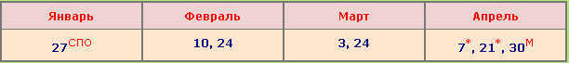
День 1.
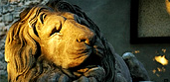 09.00 Экскурсия “Только во Львове…”. Приглашаем на прогулку по средневековому Львову. Тут замирает время... По узеньким улочкам разливается аромат утреннего кофе, зовут своими звонами святыни... Свободное время.
14.00 - Выезд со Львова. Есть возможность присоединиться к группе в Ужгороде. Пересечение границы.
Нас приглашает Словакия… Знакомиться со Словакией можно по-разному . Можно неспешно погружаться в романтическое прошлое старинных замков, с наслаждением вдыхая терпкий аромат вековых легенд. Среди всего интересного, мы сможем увидеть в Словакии - город Прешов, индустриальный центр этой прекрасной страны, третий по величине город Словакии, основанный у слияния рек Ториса и Секчов . В зависимости от наличия времени - посещение данного города. Ночлег на территории Словакии.
День 2.
Завтрак.
Пешеходная экскурсия “Прекрасная Братислава”. Нас приглашает маленький и уютный центр города, где мы увидим Михайловские ворота, сохранившиеся с 14-го века, Францисканский костел и монастырь, Архиепископский дворец, в котором был подписан известный «Братиславский мир» с Наполеоном, Старую Ратушу, Королевские Палаты, здание Академии Истрополитана и много другого интересного. Предлагаем экскурсии на выбор:
«В объятиях Словакии» (38€/30€). Перед нами необыкновенно красивый замок - Червены Камень, который возвышается среди живописных холмов Малых Карпат. Дальше мы познакомимся с одним из самых знаменитых винодельческих районов в Словакии - Св. Юр. Дабы сохранить традиции вкусной еды и прекрасного вина – предлагаем ужин с дегустацией только лучших сортов вин. Возвращение в Братиславу.
Экскурсия в крепостной комплекс Девин (30€/18€). Оборонительная крепость Девин является одним из самых значительных национальных памятников архитектуры словацкого народа. История замка начинается еще в каменном веке, о чем свидетельствуют экспонаты в музее крепости. Это прекрасное живописное место для экскурсии, прогулок и отдыха. Экскурсия Девину, дегустация мирового раритета - смородинового вина. Ночлег на территории Словакии.
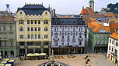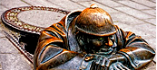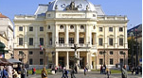
День 3.
Завтрак. Переезд в Прагу.
Пешеходная экскурсия “Тайны, что поведала Прага…”. Старый город: древняя Пороховая башня, Сословный театр, который помнит еще Великого Моцарта, Пражский университет, Староместская площадь, Астрономические часы с небесной механикой на ратуше, где каждый час симпатичный скелетик звонит в свой колокольчик и в окошке появляется процессия из двенадцати апостолов, и Карлов Мост… Свободное время. Для желающих прогулка на кораблике по Влтаве (взрослые - 30€/дети до 12 лет - 20€). Аперитивы, шведский стол и хорошая музыка в сопровождении интересных рассказов… Вот они - незабываемые мгновения в жизни… Экскурсия “Пивными дорогами Праги…" (взрослые - 30€/ дети до 12 лет без дегустации пива - 10€). Возможность посетить знаменитые пивные и послушать истории о них. Также нас ждет дегустация настоящего чешского пива!!! Ночной перезд в Париж.
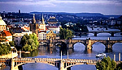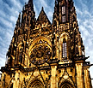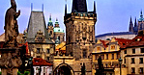
День 4.
Прибытие в Париж. По дороге - остановка на завтрак (оплачивается самостоятельно по меню). Экскурсия “Первое свидание с Парижем”. Прекрасный город, готовясь к встрече, одевает свои лучшие наряды, а романтика, витающая в воздухе, делают встречу более желанной. Нас ожидают: площадь Согласия, утончённая Эйфелева башня, Триумфальная арка, Елисейские поля и Гранд Опера - гордость Парижа… “Легендарный Монмартр” (18€/дети до 12 лет – 10 €). Самый известный холм Парижа, увенчанным короной - собором Секр Кер. Есть возможность совершить прогулку по таинственной Сене (взрослые - 16€/Дети до 12 лет - 12€). Или самостоятельно побывать на Эйфелевой Башне (вх. билет - от 10 евро). Поселение в отель. Нас приглашает ночная жизнь Франции. Известное кабаре "Мулен Руж” (время захода в 23:00 – 118 €). Красочные наряды, роскошные танцовщицы, французский канкан… Самостоятельное возвращение в отель. Ночлег.
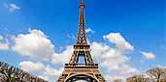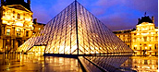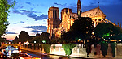
День 5.
Завтрак. Выселение из отеля. Свободное время в Париже. Экскурсии на выбор:
Экскурсия по “Латинскому кварталу” (38 €/дети до 12 лет – 18 €). Начнем экскурсию от Пантеона. Старинные улочки, сувенирные лавочки и книжные магазины органично вписываются в атмосферу квартала. Мы увидим Всемирно известный университет Сорбонна, самый узкий дом в Париже, живописные площади, украшенные фонтанами, зайдем в Нотр-Дам… Закончим нашу экскурсию возле музея Фрагонар. Для желающих программа “Энциклопедия веков - Лувр” (взрослые - 38€/дети до 12 лет – 18 €). Путешествие в Мир Искусства - мир гениев, которые оставили в дар человечеству великие шедевры. Французские духи — элитные и изысканные. Наверное, нет в мире женщины, которая не мечтала бы стать обладательницей заветного флакончика. Предлагаем посетить одни из лучших парфюмерных магазинов Парижа Benlux или Kams и приобрести приятный сувенир для себя любимой. Или посещение «ДИСНЕЙЛЕНДА» (взрослые - 60/дети до 12 лет – 38 €). Здесь всегда желанны не только дети, но и взрослые, потому что Диснейленд - это Страна вечных каникул, где никогда не умолкает музыка, не ослабевает праздник и не иссякает веселье. Волшебный мир Диснея открывает перед нами свои двери и, переступив его порог, мы становимся героями удивительных приключений. Ночной переезд в Братиславу.
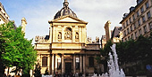
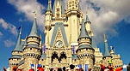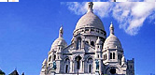
День 6.
По дороге - остановка на завтрак (оплачивается самостоятельно по меню). Прибытие в Братиславу.
Свободное время в Братиславе. Возможность посетить экскурсии на выбор:
Пешеходная экскурсия “Старый город”. Во время пешеходной экскурсии по маленькому и уютному центру старого города вы откроете для себя его красоту. Возможность посетить: музеи, зоопарк или сделать покупки. «Имперская Вена». Пешеходная обзорная экскурсия с возможностью увидеть главные исторические достопримечательности: Парламент, Ратушу, Венскую Оперу и Хофбург, а также прогуляться под вековыми деревьями Ринга – “обручального кольца Вены”. Рекомендуем экскурсию «Блеск Великой Империи» (взрослые - 30€/ дети до12 лет - 18€). Посещение Сокровищницы Габсбургов, где хранятся бесценные предметы самого высокого ранга. Переезд в Братиславу. Поселение в отель. Ночлег на территории Словакии.
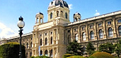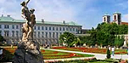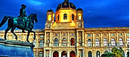
День 7.
Завтрак. Выселение из отеля.
Нас приглашает второй по величине город Словакии – Кошице. Маленький, но упрямый ручеек, спускаясь с гор, создал форму и историю этого города. Мы пешком прогуляемся по Старому городу, увидим собор Святой Елизаветы, один из самых красивых готических храмов мира со смешными скульптурами на самой верхушке, «Поющий фонтан» перед городским театром, Старую Ратушу. Здесь царит атмосфера спокойствия и отдыха… Свободное время. Выезд в Украину. Ориентировочно в 17.00 -- прибытие в Ужгород. Ориентировочно в 22.00 -- прибытие во Львов.
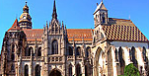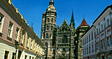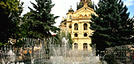

Стоимость тура
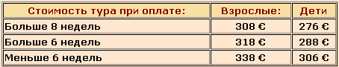
Стоимость тура отличается от обычной:
М.п. - Майские праздники(изменения программы, тарифов и стоимости тура). SPO- Cпециальное предложение (изменения программы и стоимости тура). *- сезонная доплата в 2013 году +16 евро **- сезонная доплата в 2013 году +18 евро
Майские праздники
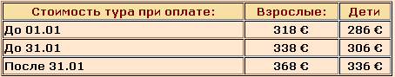

Стоимость тура ВКЛЮЧАЕТ
• Страховка (групповая) • Проезд по маршруту автобусом туркласса • Сопровождение гида-руководителя по маршруту • Проживание по маршруту отель 2-3* с завтраками. • Экскурсии, указанные в программе.
Стоимость тура НЕ ВКЛЮЧАЕТ:
• Входные билеты в экскурсионные объекты. • Факультативные экскурсии. • Рекомендованные программы. • Проезд в общественном транспорте • Личные расходы (обеды, ужины, сувениры). • Консульский сбор 35€. Кроме категории граждан, освобожденных от оплаты Консульского сбора, согласно договора об упрощение визового режима. Пенсионеры, дети до 18 лет, студенты дневного стационара до 21 года. ОПЛАЧИВАЕТСЯ ПРИ КАЖДОЙ ПОДАЧЕ. ПРИ ОТКАЗЕ НЕ ВОЗВРАЩАЕТСЯ.

Ответственная за тур:
Менеджер: Ромас Виктория
Тел. 0931281283 , 0668728679, 050 4030360
viktoriadance14@gmail.com
С ув. туристическая фирма «Туда-Сюда»

